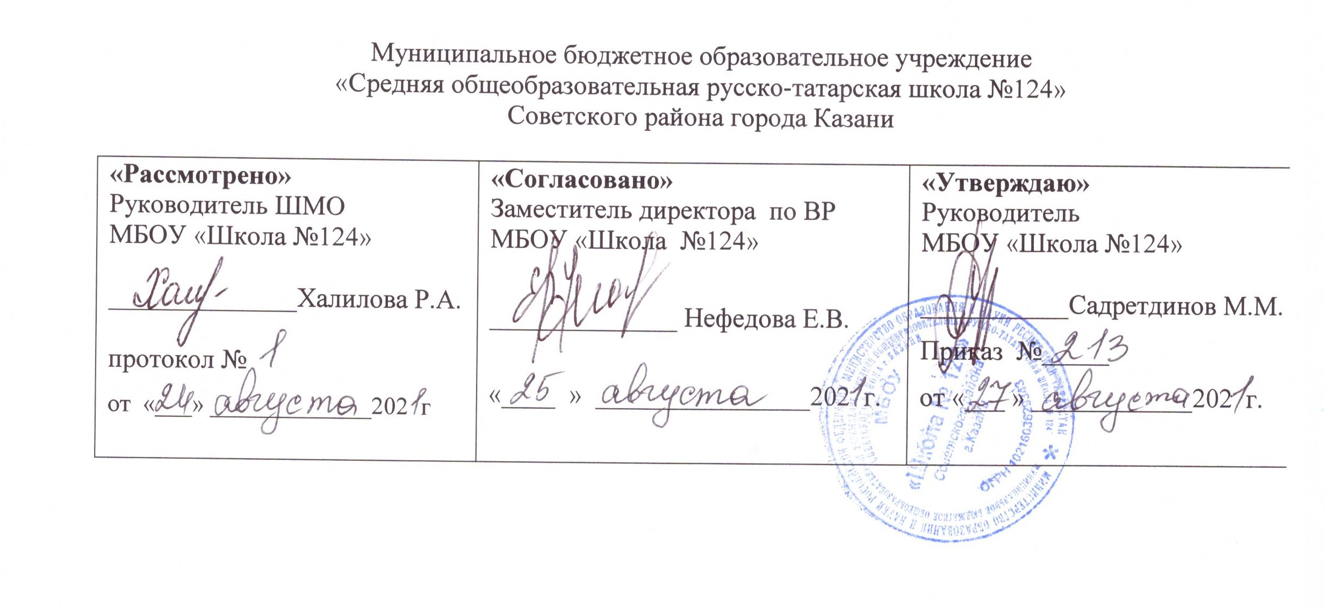

РАБОЧАЯ ПРОГРАММА
по курсу внеурочной деятельности
« Занимательный русский язык »
Направление: общеинтеллектуальное
4б класс

Составила: Халилова Роза Ахатовна
учитель начальных классов

Рассмотрено на заседании
педагогического совета
протокол
от «___27____»___августа_____2021_____года

Казань

2021

Планируемые результаты.
Личностные результаты:
- эмоциональность; умение осознавать и определять (называть) свои эмоции;
- эмпатия – умение осознавать и определять эмоции других людей; сочувствовать другим людям, сопереживать;
- чувство прекрасного – умение чувствовать красоту и выразительность речи, стремиться к совершенствованию собственной речи;
- любовь и уважение к Отечеству, его языку, культуре;
- интерес к чтению, к ведению диалога с автором текста; потребность в чтении;
- интерес к письму, к созданию собственных текстов, к письменной форме общения;
- интерес к изучению языка;

Метапредметные результаты
Регулятивные УУД:
- самостоятельно формулировать тему и цели урока;
- составлять план решения учебной проблемы совместно с учителем;
- работать по плану, сверяя свои действия с целью, корректировать свою деятельность;
- в диалоге с учителем вырабатывать критерии оценки и определять степень успешности своей работы и работы других в соответствии с этими критериями.
Познавательные УУД:
- перерабатывать и преобразовывать информацию из одной формы в другую (составлять план, таблицу, схему);
- пользоваться словарями, справочниками;
- осуществлять анализ и синтез;
- устанавливать причинно-следственные связи;
- строить рассуждения;
Коммуникативные УУД:
- адекватно использовать речевые средства для решения различных коммуникативных задач;
- владеть монологической и диалогической формами речи.

Содержание курса
Программа является вариативной: педагог может вносить изменения в содержание тем (выбрать ту или иную форму работы, заменить и дополнять практические занятия новыми приемами и т.д.).
  - Введение в язык
  - Фонетика
  - Морфемика (словообразование)
  - Морфология
  - Пунктуация
  - Лексика
  - Орфоэпия
Формы организации: индивидуальная, парная, групповая, фронтальная работа

Виды деятельности:диалог, беседа, круглый стол, игра

Каленарно-тематическое планирование

№ | Тема занятия | Количество часов | Дата проведения
№ | Тема занятия | Количество часов | по плану | фактически
1 | Вводное занятие. «В мире звуков». | 1 час | 1 неделя
2 | Чей это голос? Игровые упражнения. Метаграммы. | 1 час | 2 неделя
3 | Хитрый звук. Игра «Найди звук» и  « Слова-перевёр-тыши». | 1 час | 3 неделя
4 | Играем с Л. Керроллом.  Игра-соревнование. | 1 час | 4 неделя
5 | Образный рисунок. | 1 час | 5 неделя
6 | Работа с текстами и интерактивной доской. | 1 час | 6 неделя
7 | Экскурсия к истокам слова. Работа с текстами и интерактивной доской. | 1 час | 7 неделя
8 | Собирал человек слова.  Игровые упражнения | 1 час | 8 неделя
9 | Встреча с тильдой. Цепочки слов,  упражнения, дидактические игры. | 1 час | 9 неделя
10 | Умники и умницы. Ролевая игра. | 1 час | 10 неделя
11 | Кроссворд, ребусы, шарады, игры, метаграммы. | 1 час | 11 неделя
12 | Откуда происходят наши корни? Игровые упражнения, дидактические игры. | 1 час | 12 неделя
13 | Слова знаменательные и служебные. Составление координационных схем и интерактивной доской. | 1 час | 13 неделя
14 | Где приставка, где предлог? Упражнения, схемы строения слов, викторина « Что могут предлоги?» | 1 час | 14 неделя
15 | Группы слов- помощников глаголов и существительных. | 1 час | 15 неделя
16 | Знаешь ли ты части речи?  Игра-викторина. | 1 час | 16 неделя
17 | А есть ли здесь смысл? Деформированный текст с вводными словами и междометиями | 1 час | 17 неделя
18 | Литературная гостиная. Проба пера (эссе). | 1 час | 18 неделя
19 | Помощь ИКТ в изучении русского языка. Поиск дидактических игр в Интернете. | 1 час | 19 неделя
20 | Выразительные средства языка. Мини-сочинения. | 1 час | 20 неделя
21 | Турнир любителей русского языка. Творческие задания. | 1 час | 21 неделя
22 | В стране Сочинителей. | 1 час | 22 неделя
23 | Эмоциональная окрашенность речи.  Пути пополнения словарного запаса русского языка. | 1 час | 23 неделя
24 | Творческие эссе «Профессия моих родителей». | 1 час | 24 неделя
25 | Крылатые слова. Игровой разбор фраз. | 1 час | 25 неделя
26 | Литературная гостиная. Творческое задание. | 1 час | 26 неделя
27 | Почему мы так говорим? Работа с текстами и интерактивной доской. | 1 час | 27 неделя
28 | Брейн-ринг. Игра-активатор. | 1 час | 28 неделя
29 | Орфоэпия. «Интервью с...». | 1 час | 29 неделя
30 | Рифмуем вместе. Игра в «испорченный телефон». | 1 час | 30 неделя
31 | Литературная гостиная. Проба пера. Творческие задания. | 1 час | 31 неделя
32 | Антология стиха. Устный журнал. | 1 час | 32 неделя
33 | Антология прозы. Конкурс чтецов. Игра в дикторы радио и телевидения. | 1 час | 33 неделя
34 | Откуда пришли наши имена. | 1 час | 34 неделя
35 | Откуда пришли наши имена. | 1 час | 35 неделя
аааа

